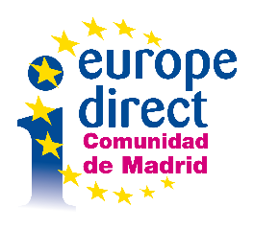 

**FICHA PRÁCTICA: ¿QUÉ CAPACIDADES BUSCAN LAS EMPRESAS EN 2019?**

En la actualidad, **las personas necesitan tener una serie de habilidades** que abarcan desde las competencias básicas, como la capacidad de leer, escribir, cálculo y digitales, hasta las profesionales o técnicas, es decir, las competencias empresariales y transversales como las lenguas extranjeras o la capacidad de aprender y tener iniciativa.

Según LinkedIN hay una serie de 30 capacidades, que divide en blandas y duras que son las que más demandan las empresas. Estas habilidades son las siguientes:

Las que llaman blandas son 5:

1.- Creatividad

2.- Persuasión

3.- Colaboración y trabajo en equipo

4.- Adaptabilidad

5.- Gestión del tiempo

Las llamadas duras son 25 y están relacionada con la tecnología y el ámbito digital en su mayoría:

1.- Computación en nube

2.- Inteligencia artificial:

3.- Razonamiento analítico

4.- Gestión de las personas

5.- Diseño de la experiencia del usuario (UX)

6.- Desarrollo de aplicaciones móviles

7.- Producción de vídeo

8.- Dirección de ventas

9.- Traducción

10.- Producción de audio

11.- Procesamiento del lenguaje natural (NLP):

12.-Informática científica

13.- Desarrollo de juegos

14.-Comercialización de las redes sociales:

15.- Animación

16.- Análisis empresarial

17.-Periodismo

18.-Comercialización digital

19.- Diseño industrial

20.- Estrategias competitivas

21.- Sistemas de atención al cliente

22.- Pruebas de software

23.- Ciencia de los datos

24.-Grafismo por ordenador:

25.- Comunicaciones de empresas

En esta línea, las iniciativas europeas en materia de aptitudes pretenden movilizar a todas las partes interesadas europeas a través de los siguientes ejes de acción:

* Inteligencia e información sobre las capacidades

<https://ec.europa.eu/social/main.jsp?catId=1215&langId=en>

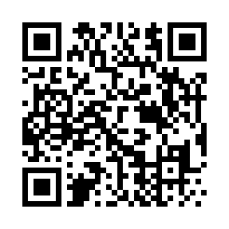

* Desarrollo de las capacidades

<https://ec.europa.eu/social/main.jsp?catId=1214&langId=en>

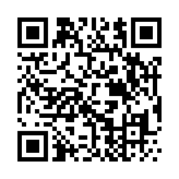

* Transparencia y reconocimiento de las capacidades y las cualificaciones

<https://ec.europa.eu/social/main.jsp?catId=1217&langId=es>

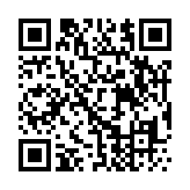

Actualizado el 7/3/2019

Centro de Documentación

Europea y Europe Direct de la

Comunidad de Madrid

C/ Castelló 123, 28006 Madrid

Tel. 912761224 [cde@madrid.org](mailto:cde@madrid.org)